2014.1.18 第４回検討会の様子

皆様こんにちは。きたかんリポーター、てしおしじみちゃんプロジェクトのサクライです。今回は2014年1月18日に天塩町で開催された、4回目の検討会を報告します。冬真っ最中。今までは札幌から天塩まで車での移動でしたが、今回は雪の影響での渋滞や高速道路の通行止めリスクを考慮して、開催日前日の17日に名寄までJRを利用しました。10時30分に名寄に到着。気温マイナス18℃、名寄市内は背丈を超える雪がありました。

【写真1】名寄駅前の様子。気温マイナス18度！
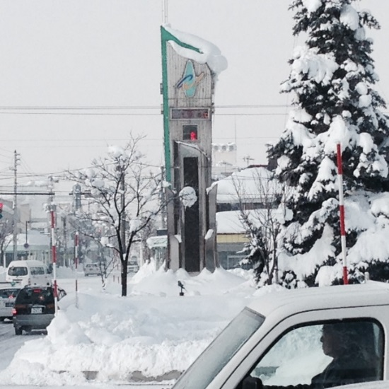

名寄からレンタカーを利用し天塩へ移動。途中、昼食を兼ね次回登場する、きたかん．ｎｅｔメンバーの美深観光協会オグリキャップと、チセコ嬢と打合せ。

【写真2】美深町観光協会での打合せ
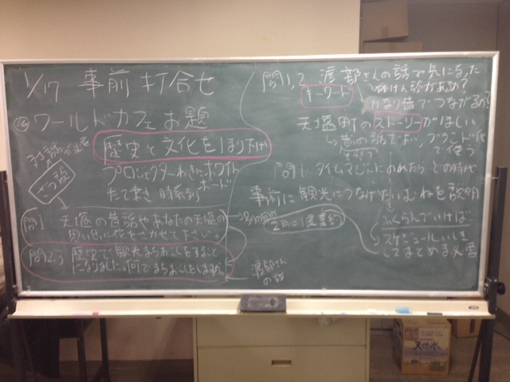

「美深でやっていること」「やり続けていること」「やってみたけどこんな失敗もあったこと」など具体的な話も飛び出し、次回の天塩での検討会に向けた会議を行いました。美深を出発し約2時間、途中、「べこちちファクトリー」で美味しいチーズ・アイスに舌鼓を打ち、午後4時に天塩へ到着。早速、天塩町役場で事前打ち合わせ。出席者はきたかんメンバー4名、当該プロジェクトを受注したコンサル4名、プロジェクトを発注した機関から4名、天塩町役場から3名の計15名。
今回のテーマは「天塩の歴史を知る」。
つまり自分の街の歴史、文化を知ることによってかわまちづくりのコンセプト・ビジョンにつなげたい。天塩には「歴史」という資源がある。それを今回のワークショップ「ワールドカフェ」のお題にどうつなげるか？を話し合いました。

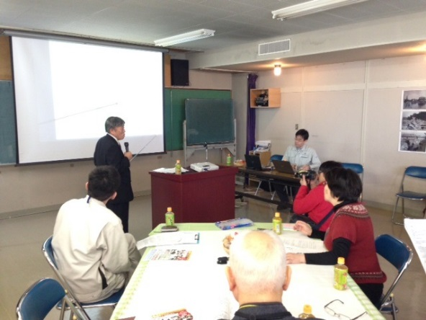
【写真3】事前の打合せ

お題が幾つか提案され、最終的に「歴史で観光まちづくりをすることになりました。あなたなら何をやりますか？」で決定し予行演習を実施。次の日の本番に備えました。終了後、現地検討委員の皆様との交流会へ。一次会、二次会と夜は更けて行きました。

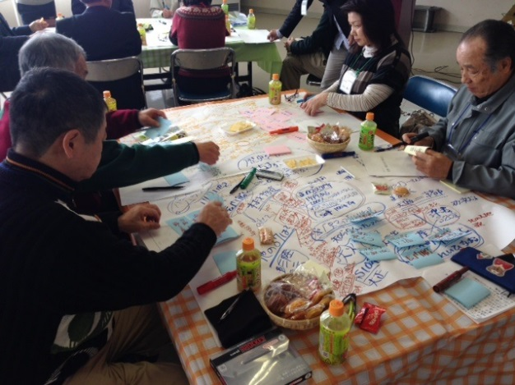
【写真4】ワールドカフェの予行演習

翌１月18日（土）天塩社会福祉会館にて午前10時から新たな検討委員2人を迎え、総勢13名が参加の中、まずは事務局で決められた席に着席していただき、いつき座長による前回までの振り返りやこの会の目的、並びに今後のスケジュールなどを説明し、早速天塩町の歴史を学びます。
検討委員のメンバーには「子供の頃から天塩で育った方」はもちろんのこと、「天塩にお嫁に来た方」、地元の若い「祭り組」の方、「天塩小学校に赴任」した先生や、「様々な町に住んだけど、最終的に天塩を選んだ方」など様々いらっしゃいます。そんな方々にまずは天塩の歴史を学ぶ事は改めて知ることが多かったに違いありません。

【写真5】天塩川の歴史を語る渡部さん
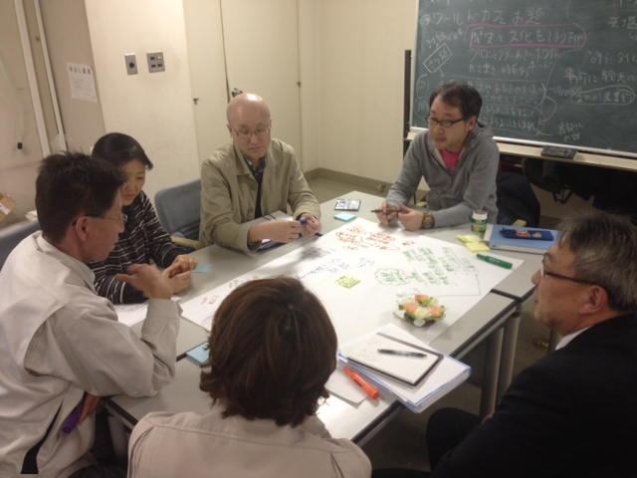

講師は地元の小中学校で教壇に立っていた渡部（わたべ）旭さん。全道各地の小中学校に赴任後、最終的に天塩町が大のお気に入りの地となり、永住を決断。現在は「天塩川を清流にする会」の理事長です。約30分の講演でしたが、洪水や、津波、舟運で栄えた町の様子がとても印象的でした。
次に、予行演習通りのお題に基づき、ワールドカフェを進行。今回はたかまさコーディネーターによる進行です。氏曰く、
会話・・・おしゃべり、コミュニケーション
議論・・・どちらかに優劣をつける
対話・・・今回使用する方法（深く会話を掘り下げる）相手の話を聴く
今回は2度目なので、注意事項はあっさりと再確認してワールドカフェを開始。

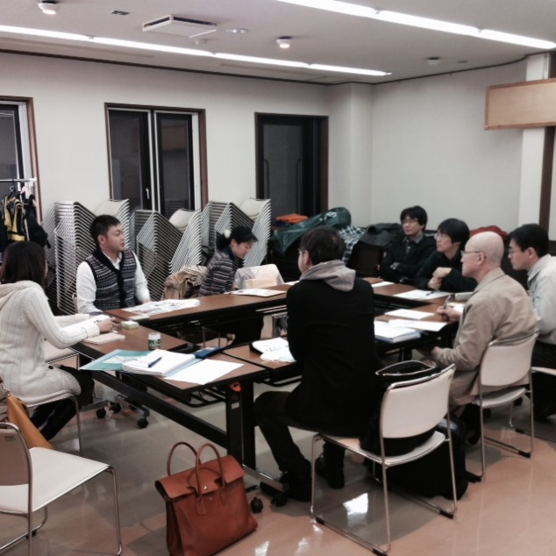
【写真6】３チームに分かれて実施したワールドカフェ

同じテーマで席を移動し、別のテーブルではこんな話が出ていたなどを更に話し合って終了。その後、元のテーブルに戻り、各チームが考えた「歴史で学んだ観光で何をやるか？」について
?実現性の高い「すぐに出来るアイデア」と
?できたら凄い「夢のようなアイデア」に分類して発表しました

【写真7】各チームによる発表
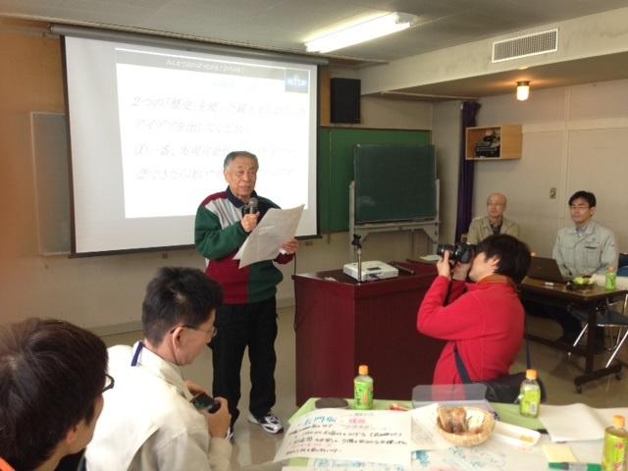

3チームで共通した意見として、夢のような大きな企画では「天塩川の繁栄を支えた長門舟を復活させ、観光舟運実現」でした。例えば、長門舟を今風にアレンジし水陸両用車にして天塩川を遡上。かわまちづくり制度を利用し「川の駅」を作り、そこから上陸・進水出来るようにし、各観光ポイントを巡ってはどうか？などおもしろいアイデアが出ていました。最後に次回の日程の確認をし、今後の方向付けなども事務局の方から説明が行われ、12時30分には会を終了できました。
終了後、事務局を交えて振り返りを行いました。
今後の展開としては、今まで検討会で出していただいた意見を事務局で集約、分類し、幾つかの意見に的を絞りながら、検討委員の皆さんがどの企画に賛同、参加していただけるか？具体的なアクションプラづくりに入っていきます。つまり、これからは出た意見を収束へ向け、「他人事」から「自分事」への意識改革、主体的行動に結びつけて行くか？について考えます。
次回は2014年2月8日（土）天塩で開催される検討会の事前打ち合わせを1月30日（木）札幌で開催予定。
検討委員会はまだまだ続きます！

